CAFÉ-BAR ROMA

EDISON YAIR LARA GELVEZ

Gustavo Adolfo Bautista Gómez

Pamplona

Instituto Superior de Educación Rural

Corte 3

2024

Tabla de contenido

Contenido

TABLA DE FIGURAS 3

RESUMEN 4

INTRODUCCIÓN 5

PLANTEAMIENTO DEL PROBLEMA 6

JUSTIFICACIÓN 7

OBJETIVOS 8

Objetivo general: 8

Objetivos específicos: 8

METODOLOGÍA 9

RESULTADOS 10

CONCLUSIONES 15

# TABLA DE FIGURAS

Ilustración 1: figura de recoleccion de resultados 10

Ilustración 2 : figura de diseño del sistema, se nombram variables. 11

Ilustración 3 : figura de la implementacion, se hace una pequeña ejecucion donde se vea que no hay errores. 12

Ilustración 4 : fugura de pruebas donde nos damos cuenta que funciona. 12

Ilustración 5 : figura de despliegue, aca es donde se prueba con los clientes. 13

Ilustración 6 : figura de mantenimiento, aca se le colocan algunas cosas nuevas como mejora. 14

# RESUMEN

El fin de este pseudo código es la creación de un sistema de gestión para un café-bar que permita mejorar la experiencia del cliente. La idea es que el cliente disfrute de la atención brindada y no se aburra estando allí, y así invite a más amigos o compañeros para que también vengan al lugar, y que ellos tambien disfruten de la estadía. El café bar cuenta con las siguientes partes, la primera dónde se le da la bienvenida al cliente y el deberá proporcionar una información básica para brindarle el menu adecuado, otra dónde el decide que quiere comer, otra dónde decide de que forma va a pagar y al final el programa le dirá las ganancias totales al jefe, y si el cliente no cuenta con el dinero necesario se le dirá que no tiene el saldo suficiente para comprar.

# [INTRODUCCIÓN](http://informaticadefrancisco.blogspot.com/2013/11/introduccion.html)

Actualmente es fundamental que el cliente tenga una experiencia grata, el café-bar enfrenta el desafio de ofrecer un servicio bueno manteniendo la eficiencia en sus productos, con este proyecto se busca mejorar la experiencia del cliente en el café-bar, se busca que el café-bar sea rentable y eficiente a la ves, el café-bar deberá siempre estar en constante evolución para así mejorar cada vez mas la experiencia del cliente. Ya que sin el/los cliente/clientes el café-bar no tendrá un buen rendimiento y mucho menos ganancias entonces es muy importante la comodidad, tambien hay mucha competencia entonces hay que hacer que la experiencia de ellos en el café-bar se prácticamente inolvidable y tener algo diferente a los demas locales de comida.

# PLANTEAMIENTO DEL PROBLEMA

En un CAFÉ-BAR es fundamental la atención al cliente ya que si este no se siente cómodo no lo pensara dos veces y se ira del lugar, dando una mala reseña y no quisiera volver a venir, también cuando se intenta hacer las cosas rápido quedan mal hechas y presentarlas así al cliente va a dar una mal imagen del lugar.

Entonces el fin del proyectó es que se le pueda dar la bienvenida al cliente de una manera cómoda y acogedora, luego se le presentara un menú claro para evitar confusiones del cliente y este pueda ordenar lo que quiera del menú. Que pueda pagar de una manera tranquila, decidiendo la forma de pago a aplicar, luego decirle hasta luego, que nos recomiende y que vuelva pronto.

# JUSTIFICACIÓN

La implementación de este pseudo código es fundamental para el café-bar la idea es que el cliente pueda ordenar en el menor tiempo posible, esto nos ayudara a dar un servicio rápido y eficiente, ya que la idea es darle un experiencia satisfactoria al cliente y así poder subir el éxito al café bar. Si el cliente se siente satisfecho va a querer volver y no lo hará solo, también puede recomendarnos a amigos y esto nos ayudara mucho en el desarrollo del local por que nos daremos cuenta en que debemos mejorar y volverlo aun mejor. Por que la competencia tambien mejorara, entonces la idea es resaltar de los otros locales de comida ser como ese lugar donde vean y digan “uff allá la comida es buenísima vamos allá mejor super recomendado”.

# OBJETIVOS

## Objetivo general:

Diseñar e implementar un sistema automatizado para gestionar las operaciones de un café- bar optimizando el servicio al cliente.

## Objetivos específicos:

1. Desarrollar una interfaz amigable que permita al café-bar tomar y gestionar pedidos de manera más eficiente
2. Hacer que el menú dado al cliente sea entendible y fácil de usar al momento de ordenar.
3. Integrar dos formas de pago al contado y con tarjeta, y al final del día me dirá más ganancias.

# METODOLOGÍA

**Recolección de requisitos**:  
En esta fase, el equipo analiza las necesidades de los clientes cuando deciden ir a un establecimiento de comida. La idea es entender qué buscan al ir a comer, sus gustos y cómo les gustaría ser atendidos, para poder ofrecerles una experiencia que se ajuste a sus expectativas.

**Diseño del sistema**:  
Una vez definidos los requisitos, el equipo se dedica a diseñar una solución que cumpla con las necesidades de los clientes en el contexto de un establecimiento de comida. Esto incluye la creación del pseudocódigo, asegurándose de que la estructura sea clara, fácil de manejar y adaptada a las necesidades planteadas.

**Implementación**:  
Con el diseño listo, se pasa a la fase de implementación, donde el pseudocódigo se convierte en un sistema funcional. Se trabaja para que el sistema sea eficiente, cómodo de probar y fácil de ajustar si es necesario. Además, se asegura que se puedan realizar mejoras o ajustes según se vayan identificando.

**Pruebas**:  
En esta etapa, el equipo prueba el pseudocódigo para asegurarse de que funciona correctamente y cumple con los requisitos establecidos. Si se encuentran fallas o problemas, se ajustan y corrigen. También se pueden agregar elementos adicionales que mejoren la experiencia del cliente.

**Despliegue**:  
Una vez que el pseudocódigo ha sido probado y ajustado, se pone en práctica en el café-bar, donde interactúa directamente con los clientes. Esto permite evaluar cómo funciona el sistema en un entorno real y recoger información valiosa sobre su desempeño.

**Mantenimiento**:  
Después de poner el sistema en práctica y recopilar la información necesaria, el equipo puede identificar si el sistema necesita ajustes o actualizaciones. Se realizan cambios periódicos para garantizar que el sistema siga cumpliendo con las necesidades de los clientes, lo que contribuye a hacer el café-bar más popular y visitado.

# RESULTADOS

**Resultados de la recolección de requisitos:**

El resultado de esta fase es una comprensión clara de las expectativas, necesidades y preferencias de los clientes al momento de ir a un establecimiento de comida. Esto incluye información sobre sus gustos, la manera en que les gustaría ser atendidos y lo que esperan de su experiencia en el café-bar. Saber esta información nos servirá de base para todo el desarrollo posterior del sistema.

Ilustración 1: figura de recoleccion de resultados

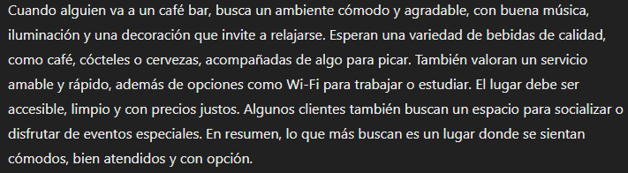

**Resultados de diseño del sistema:**

El diseño del pseudocódigo, es el resultado clave de esta fase. Este pseudocódigo debe ser claro y fácil de entender, para asegurar que la implementación posterior sea eficiente y efectiva. El diseño proporciona una guía clara sobre cómo debería funcionar el sistema para satisfacer las necesidades del cliente, tal como se definieron en la fase anterior. Este es un paso fundamental para evitar errores en las siguientes etapas.

Ilustración 2 : figura de diseño del sistema, se nombram variables.

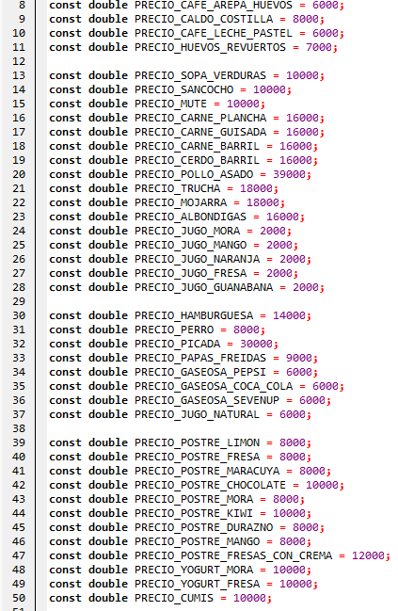

**Resultado de la implementación:**

El resultado de esta fase es un sistema funcional basado en el pseudocódigo creado previamente. En esta el diseño teórico se vuelve real, lista para ser probada. Este sistema debe ser eficiente, fácil de usar y preparado para ajustes a futuro. Durante la implementación, también se asegura que sea posible realizar pruebas y mejoras en caso de que surjan problemas durante las pruebas.

Ilustración 3 : figura de la implementacion, se hace una pequeña ejecucion donde se vea que no hay errores.

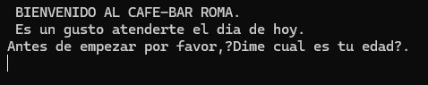

**Resultado de las pruebas:**

El resultado de la fase de pruebas es un sistema que ha sido evaluado detalladamente para asegurar que cumpla con los requisitos establecidos inicialmente. Si se encuentran fallos o errores, se corrigen y ajustan. Las pruebas también permiten identificar oportunidades de mejora, como agregar nuevas funcionalidades o realizar optimizaciones que puedan mejorar la experiencia del cliente. Al final de esta fase, el sistema debería estar completamente funcional y listo para ser desplegado.

Ilustración 4 : fugura de pruebas donde nos damos cuenta que funciona.

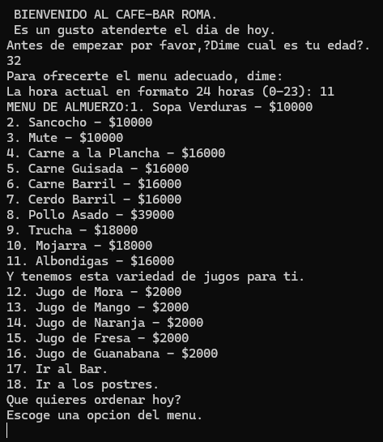

**Resultados de despliegue:**

El resultado de esta fase es la implementación del sistema en el entorno real del café-bar, donde comienza a interactuar directamente con los clientes. Este es un punto clave, ya que permite observar cómo el sistema se comporta en la práctica y cómo los clientes interactúan con él. La información recibida durante esta fase es fundamental para realizar ajustes finales y asegurarse de que el sistema esté ajustado con las expectativas de los usuarios.

Ilustración 5 : figura de despliegue, aca es donde se prueba con los clientes.

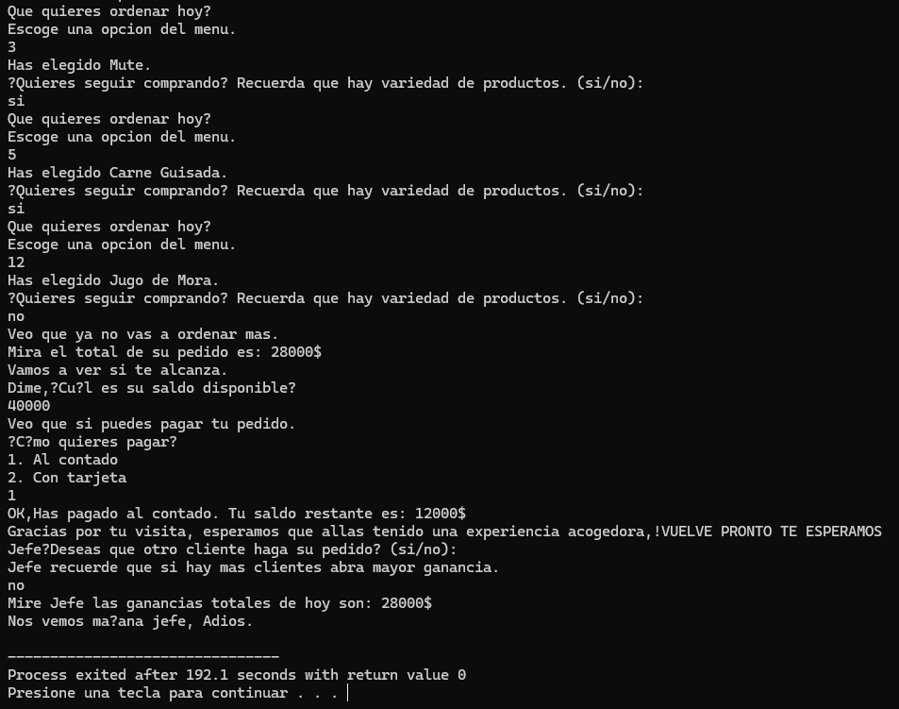

**Resultados de mantenimiento:**

El resultado final de esta fase es un sistema que continúa evolucionando y mejorando con el tiempo. Aca se recogen datos e información crucial de los clientes tras el despliegue y, en función de esto, se realizan ajustes y actualizaciones periódicas para asegurarse de que el sistema siga siendo eficiente al momento de ejecutarse. Este proceso de mantenimiento contribuye a que el café-bar mantenga una alta satisfacción entre los clientes y continúe siendo un lugar popular y visitado.

Ilustración 6 : figura de mantenimiento, aca se le colocan algunas cosas nuevas como mejora.





# CONCLUSIONES

El propósito de este proyecto era hacer un pseudocódigo sobre un café bar donde la comodidad del cliente fuera lo primordial, el pseudocódigo cumple con lo que planee que era mostrar el menu adecuado, dejar que el cliente escoja lo que el quisiera, poder pagar de 2 formas al contado o con tarjeta, durante el desarrollo enfrente unas dificultades por que no sabia como hacer unas cosas entonces me toco investigar para poder resolverlas y poder continuar, en fin el programa es eficiente por que es comodo y facil de usar, en el futuro para mejorarlo se podrían implementar mas opciones al menu y tambien implementar algunas promociones dependiendo de la edad o el dia, esto aumentara la eficiencia y el cliente se sentira mas comodo.